|  |  |
| --- | --- |
| .PHÒNG GD&ĐT TP HƯNG YÊN  **TRƯỜNG THCS BẢO KHÊ**  Số: 104/BC-THCSBK | **CỘNG HOÀ XÃ HỘI CHỦ NGHĨA VIỆTNAM**  Độc lập – Tự do – Hạnh phúc  *Bảo Khê, ngày 07 tháng 10 năm 2019* |

**BÁO CÁO KẾT QUẢ THỰC HIỆN   
“TUẦN LỄ HƯỞNG ỨNG HỌC TẬP SUỐT ĐỜI NĂM 2019”**

Thực hiện Kế hoạch số 538/KH-PGDĐT ngày 25/9/2019 của Phòng Giáo dục và Đào tạo thành phố về việc tổ chức “Tuần lễ hưởng ứng học tập suốt đời năm 2019”.

Căn cứ vào tình hình thực tế của nhà trường, Trường THCS Bảo Khê phát động phong trào tổ chức “Tuần lễ hưởng ứng học tập suốt đời” kết quả đạt được như sau:

**1. Tổ chức thực hiện**  
- Ban giám hiệu nhà trường đã tổ chức các hoạt động tuần lễ hưởng ứng học tập suốt đời năm 2019 từ ngày 01/10/2019 đến 07/10/2019.

*\* Đối với CBGV-NV*:

* Nhà trường phát động phong trào thi đua dạy tốt, học tốt.
* Bồi dưỡng nâng cao trình độ chuyên môn, nghiệp vụ cho cán bộ GV-NV.
* Bồi dưỡng nâng cao trình độ tin học, ngoại ngữ.
* Tổ chức cho CBGV-NV ký cam kết thực hiện học tập suốt đời: Học cho bản thân và những người xung quanh hạnh phúc.
* Tổ chức sinh hoạt chuyên môn thảo luận đổi mới phương pháp dạy học.

*\* Đối với học sinh*:

* Hưởng ứng tuần lễ học tập suốt đời: Thi đua học tốt, đọc sách thư viện, mỗi ngày một cuốn sách. Nhà trường đã làm và triển khai khẩu hiệu: “ Học cho bản thân và những người xung quanh hạnh phúc” và được lồng ghép trong các buổi sinh hoạt tập thể, ngoại khóa...
* Hướng dẫn học sinh tìm hiểu về tấm gương tự học, học tập suốt đời, tấm gương anh hùng trong lao động sản suốt. Từ đó để cán bộ giáo viên, cha mẹ học sinh đến trường hưởng ứng cho phong trào “Học cho bản thân và những người xung quanh hạnh phúc”.

**2. Kết quả đạt được:**

Qua một tuần lễ hưởng ứng học tập suốt đời, trường THCS Bảo Khê đã thực hiện tốt các hoạt động đề ra, đạt được kết quả như sau:

- 100% Cán bộ giáo viên - nhân viên ký cam kết thực hiện học tập suốt đời - xây dựng xã hội học tập.

- 100% CBGV-NV HS nắm được khẩu hiệu tuyên truyền: Học cho bản thân và những người xung quanh hạnh phúc.

* Học để có nghề nghiệp và lao động ngày càng hiệu quả.
* Học dể trở thành người công dân tốt.
* Học tập suốt đời – chìa khóa mọi thành công.
* Xây dựng xã hội học tập là trách nhiệm của toàn Đảng, Nhà nước và của toàn dân.
* Xây dựng xã hội học tập là trách nhiệm của Đảng, Nhà nước và của mọi người dân.
* “Học hỏi là một việc phải tiếp tục suốt đời ” (Hồ Chí Minh).
* Biết nhiều, nghe rộng mới làm nên sự nghiệp (Lê Quý Đôn).
* Học, học nữa, học mãi (Lê nin).
* Học để biết, học để làm, học để cùng chung sống, học để làm người (UNESCO).

- 100% cán bộ giáo viên tham gia đủ các buổi sinh hoạt chuyên môn. Đẩy mạnh cải tiến phương pháp giảng dạy, đưa ứng dụng công nghệ thông tin vào dạy học. Thực hiện đúng quy chế chuyên môn tích cực đổi mới phương pháp dạy học ở tất cả các môn học.

- Toàn thể đội ngũ cán bộ giáo viên - nhân viên của nhà trường đẩy mạnh việc học và úng dụng công nghệ thông tin vào chuyên môn của mình.

- 100% học sinh tham gia đẩy mạnh phong trào học tốt. Tham gia vào các hoạt động tập thể, thể dục thể thao, đọc sách báo mỗi ngày...Có nhiều em học sinh tiêu biểu được nhận quà trong dịp hưởng ứng tuần lễ học tập suốt đời.

Trong tuần từ 01/10/2019 đến 07/10/2019 học sinh ý thức chấp hành nề nếp tốt hơn, nhiều em chăm học hơn.

Sau đây là một số hình ảnh minh họa cho phong trào đọc và học tập suốt đời của thầy và trò trường THCS Bảo Khê.

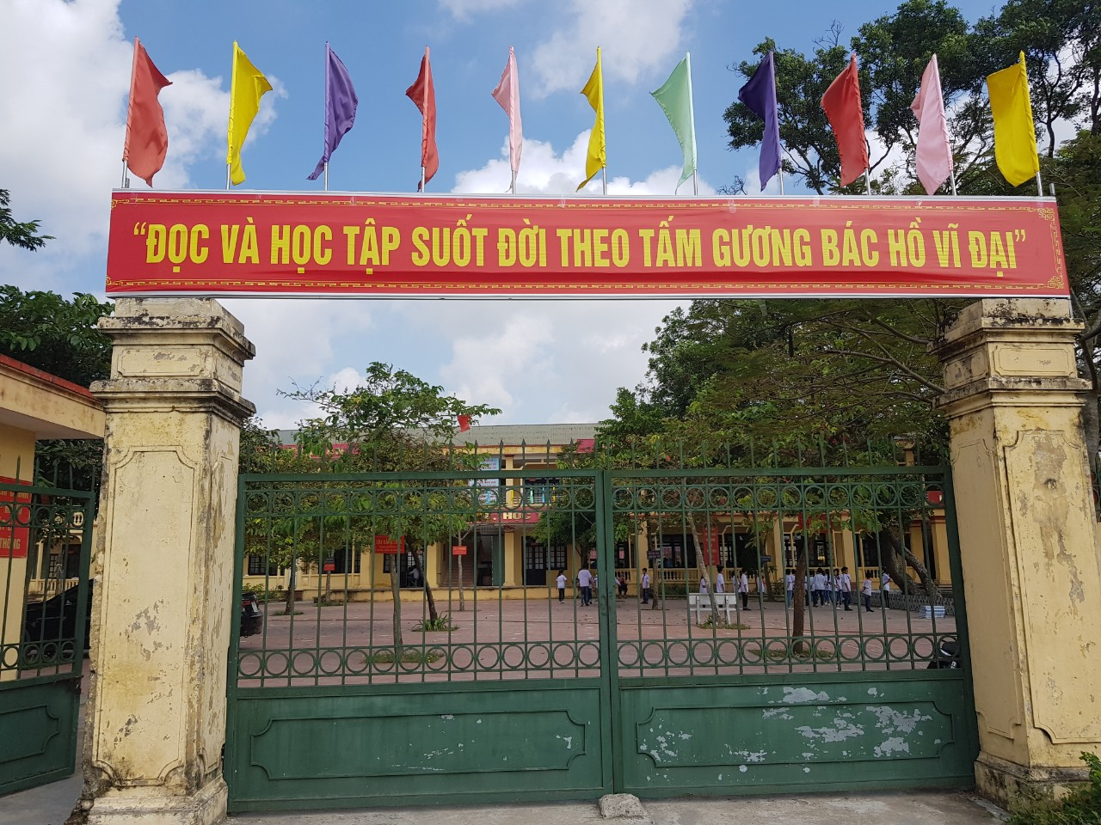

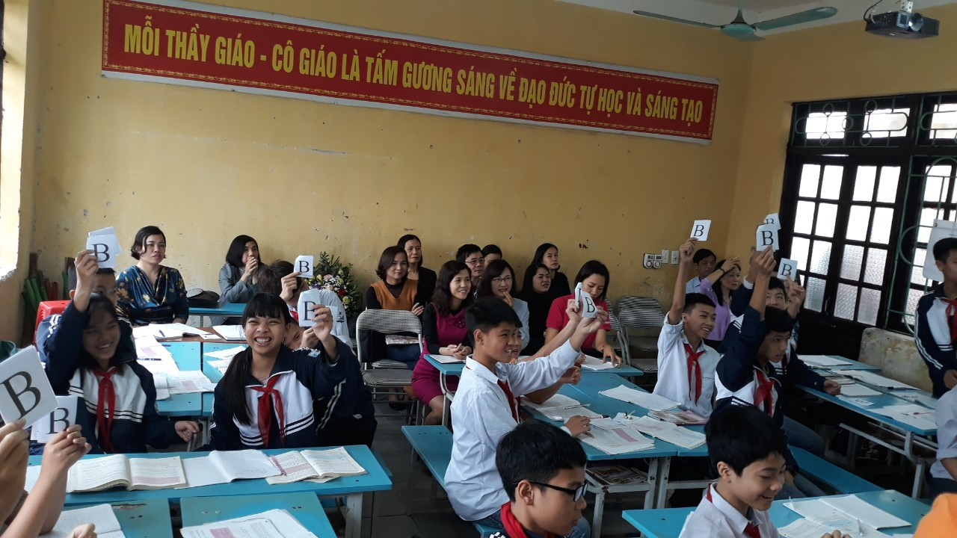

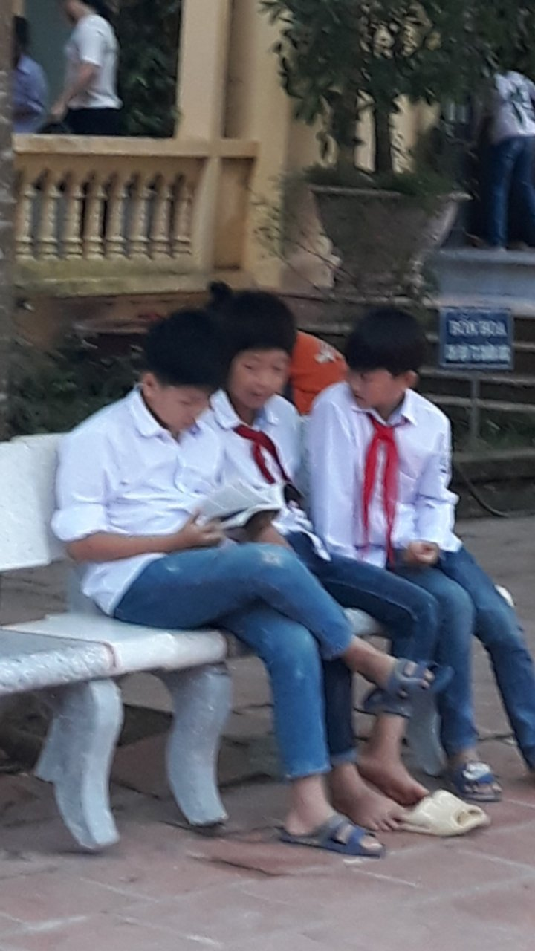

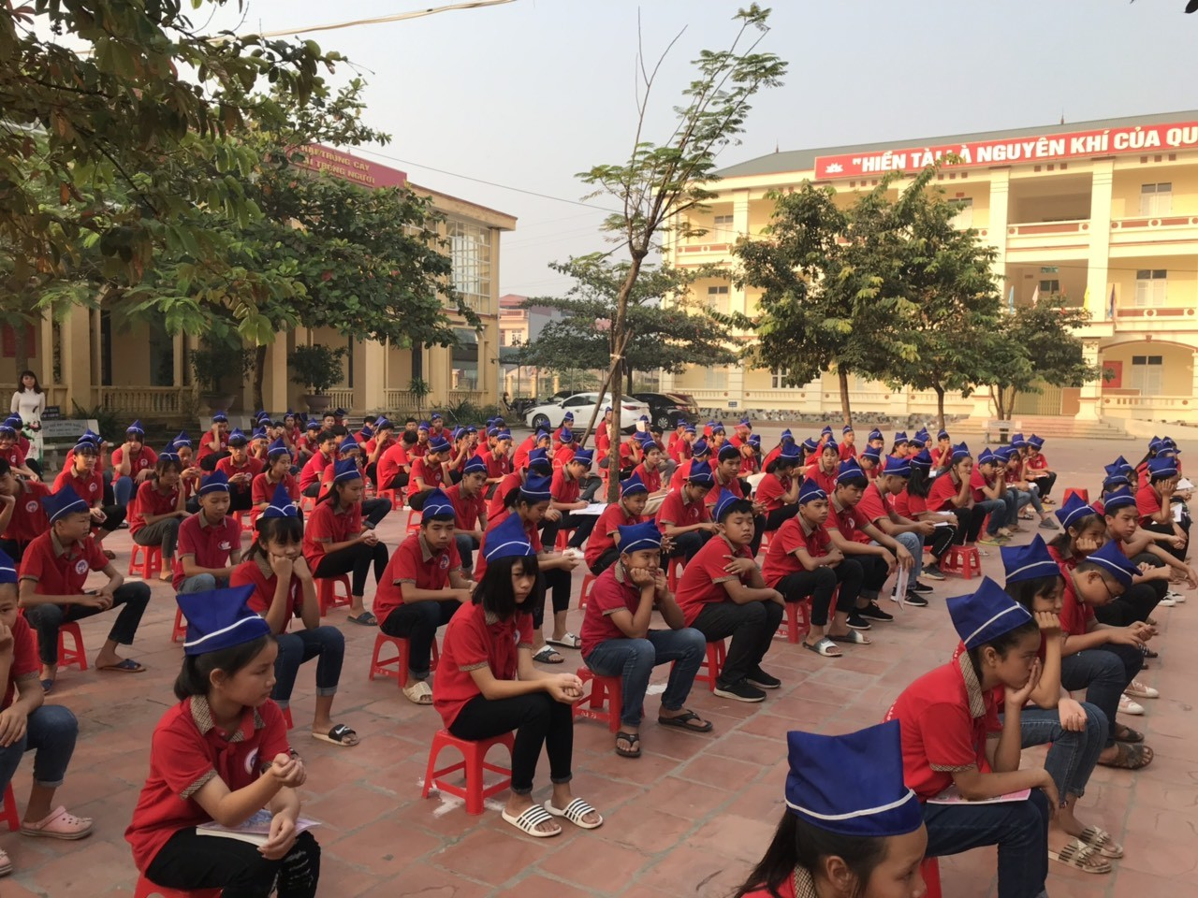

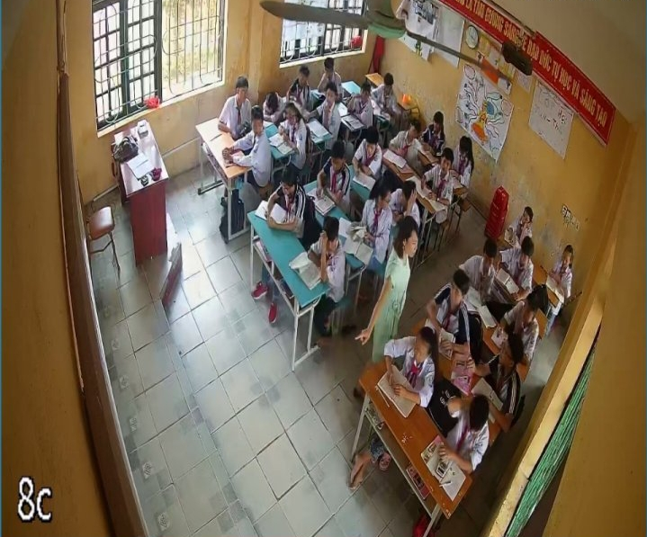

|  |  |
| --- | --- |
| ***Nơi nhận:***  *-*PGD&ĐT thành phố;  -Lưu VT. | **HIỆU TRƯỞNG**  **Quách Thị Diệu** |